INDICAÇÃO Nº 921 / 2021
Súmula: Indico ao Governo Municipal, na pessoa do Prefeito Igor Soares, a implantação de um Playground ao lado da Quadra Poliesportiva localizada no Bairro: Jd. Alabama - Itapevi / SP.

INDICO à Mesa, após ouvido o Douto Plenário, na forma regimental vigente, seja oficiado ao Prefeito Municipal, Excelentíssimo Senhor Igor Soares, para que solicite ao Órgão Municipal competente executar a implantação de um Playground ao lado da Quadra Poliesportiva localizada no Bairro: Jd. Alabama - Itapevi / SP.

Justificativa
Senhor Presidente: -
Senhoras e Senhores Vereadores: -

Esta indicação se faz necessária, pois hoje em dia é comum vermos crianças tendo como referência de brincadeiras jogos eletrônicos no celular, tablet ou computador. Esse tipo de comportamento dá-se pelo fato da criança não saber que a diversão pode ir além. Com a implementação de um Playground nesse espaço as crianças poderão desenvolver atividades com crianças de diferentes idades aprendendo uma com as outras. Enquanto seus pais podem usufruir da quadra que já está apta a prática de esportes. Brincar ao ar livre torna a criança mais independente e sua imaginação e criatividade são melhor desenvolvidas, além de estarem desenvolvendo atividades físicas.
Desde já agradeço, e conto com a compreensão de Vossa Senhoria.

Sala das Sessões Benvindo Moreira Nery, 12 de fevereiro de 2021.
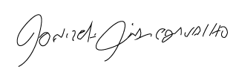
Donizetti Dias Carvalho - PSB
Vereador: “Zetti da Adega”

ANEXO INDICAÇÃO Nº 921 / 2021

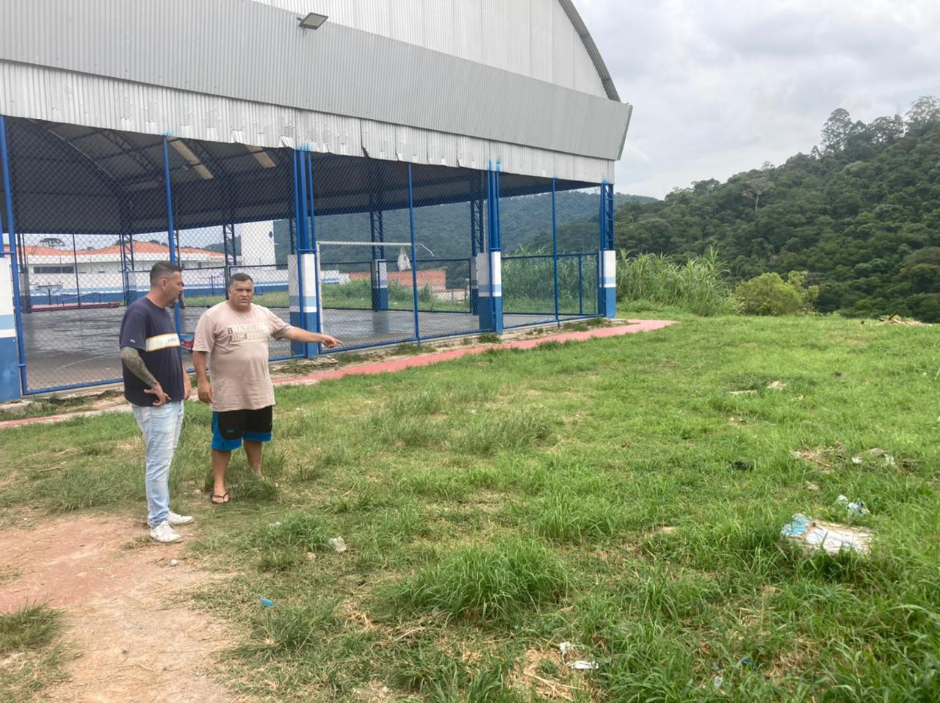

Donizetti Dias Carvalho - PSB
Vereador: “Zetti da Adega”

